JT-2000漏水检测仪
（可充电电池）

操作使用手册
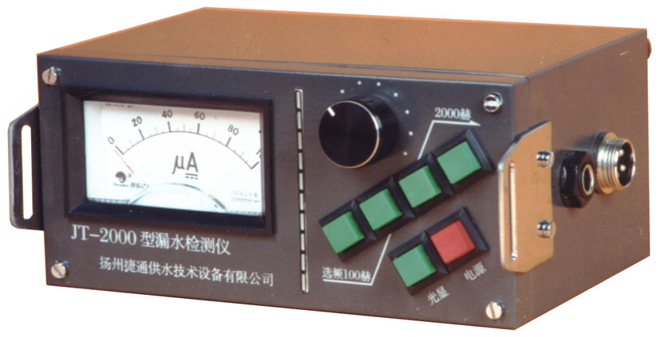

扬州捷通供水技术设备有限公司

●目录

·保质期………………………………………1
·警示…………………………………………1
·成套配置……………………………………2
·操作面板……………………………………3
·插孔连接方式………………………………5
·电池充电方法………………………………5
·使用应急备用电池方法……………………6
·实测前仪器检查……………………………6
·测漏一般方法………………………………7
·清单…………………………………………8

保 质 期

JT仪器在按说明书正常使用情况下，质量保证期为售卖之日起一年。

警 示

(1)勿将水进入放大器中
(2)勿随意拆碰内部元件
(3)勿强烈震动，特别是拾振器
(4)勿将仪器长期暴露于阳光或温度过高场所
(5)长期不用时，应将设备按原包装形式存放

成套配置及连接
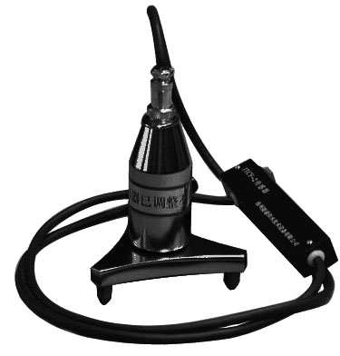
主机(放大器)：(150mm×70mm×116mm，870克)，四个选频组合键，可16种选频方式，内置镍氢充电电池组，从左侧充电座可插入外接备用电池。

拾振器：带有手柄开关，插入主机右侧下插座与放大器连接。（重600克）
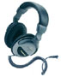
听漏耳机：插入主机右侧上插座与放大器连接(重320克)
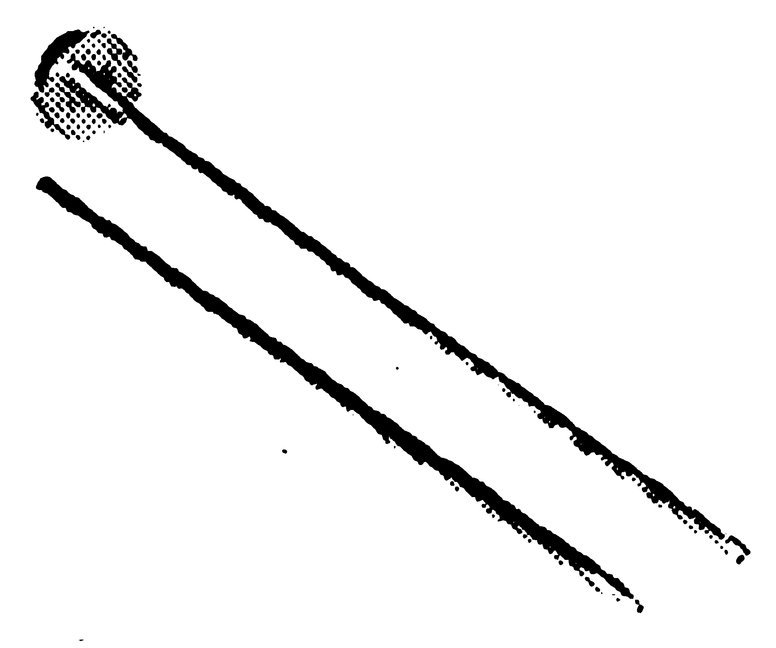
两截软土插棍及拾音砧（重340克）

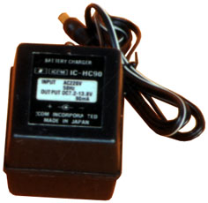
充电器(55mm×45mm×56mm)：220V市电电源，充电头插入主机左侧插座充电(重210克)。
包装配套：手提铝合金箱，软座定位。

操 作 面 板

① ② ③

④ ⑥⑤
(1)电表
100μA动态显示，内已有防超动态冲击。
(2)发光二级管音级表
音级以10级显示，第一管为微振起动点，第1至3只显示低音级，4至7只为中音级，8至10只为高音级，第10只(最上一只)始终保持亮色不变为超音级状态。

操 作 面 板

(3)滤波（选频键）
4只斜排列，全不按下时为最低选频100Hz状态，
由左下至右上逐个按下，可从100Hz频率至2000Hz变动，共有16种组合方式。
(4)音量健
调节整机放大状态，以适合不同检测条件，顺时
针方向为增大。
(5)电源开关键
并排两只，红色为主机电源键，绿色为光显电源键。
(6)光显电源需在电源开关键(红色)按下后再按才有效。
当任何信号不能使光排全部显示时表示电源需要充电。

插孔连接方式

② ①
(1)拾振器
将拾振器插入右侧下插座，并旋紧螺母
(2)耳机
将耳机插入右侧上插座内
注：当拾振器未插入时，电源自动断电以防误按电源键耗电。

电池充电方法

仪器配置有专用充电器，将专用充电器接220V电源后并将插头插入放大器左侧插孔，这时充电器上红灯亮，绿灯亮充满。
电池为专用高性能镍氢电池组，无记忆效应。
电池充满后，可连续工作30小时。
使用备用应急电池方法

(1)如充电电池组未来得及充电而需急用，可用外接
电源(5#干电池6节串联)以与充电器相同插头(内
正外负)插入充电孔内，放大器即可工作。
(2)对内部电池作3小时充电，放大器可工作3小时以上
(因无记忆效应，短时充电不会对电池造成损伤)。
注：正常情况需待电池基本用完电后再充，以防10小时过充电。

实测前仪器检查

为避免实测时临时发现仪器问题而误工，应在实测前作仪器检查。
将拾振器、耳机依次插入对应插孔，按下电源键和光显键，戴上耳机，放大旋钮至中间位置(4-5档)，拾振器置于地面，用脚轻擦附近地面，观察光排动态及电表动态是否可满档，耳机中听音是否正常，如光排在脚擦地面的大振动下不能满显示，是需要充电。
从低至高按下选频四键，听耳机中音调是否变化。正常时应在不按键时低音最丰富，全按下时很小听到四周噪音，并有微弱尖锐声感受。

测漏一般方法

(一)在路面上沿管线巡测定点法。
带上主机(放大器)和耳机，请调音量至大小适度入耳(除主机放大可调整外，耳机上还有可调音量旋钮，耳感灵敏者可适当调小耳机上音量旋钮)以免不适。
如图所示，A为最大漏点敏感处，B显示了漏音的衰减曲线，C是漏水处。
将拾振器沿管线尽量放置于漏点附近，当拾振器接近漏点时，漏水音会通过耳机突然入耳。这时，调整滤波组合进一步判断和区分漏点。
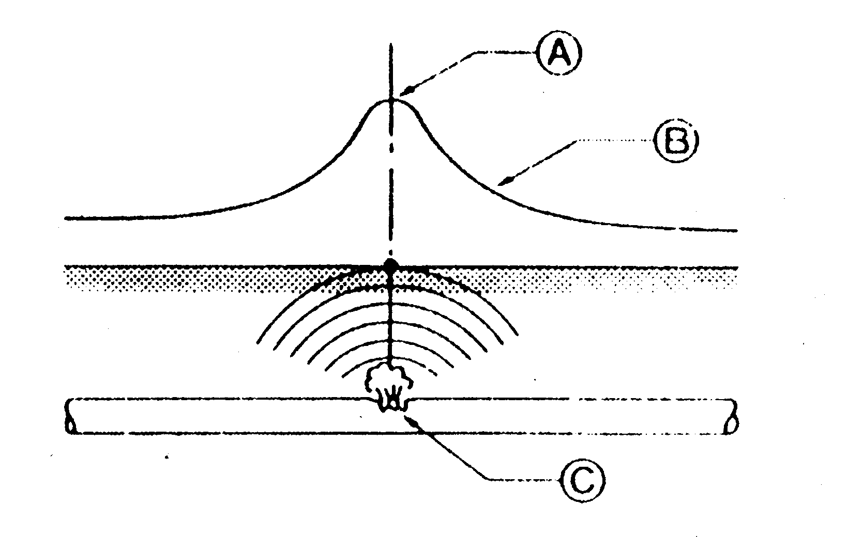

(二)接触管线以声级和音质估测法。
将拾振器固定于听音杆，以听杆底端接触管线或闸阀、消防栓等与管线直通的器件上，以相同的仪器工作状态在附近几点作比较，声级最强、音调频率最高的触点最接近管道漏点。如下图中D点：
测漏一般方法

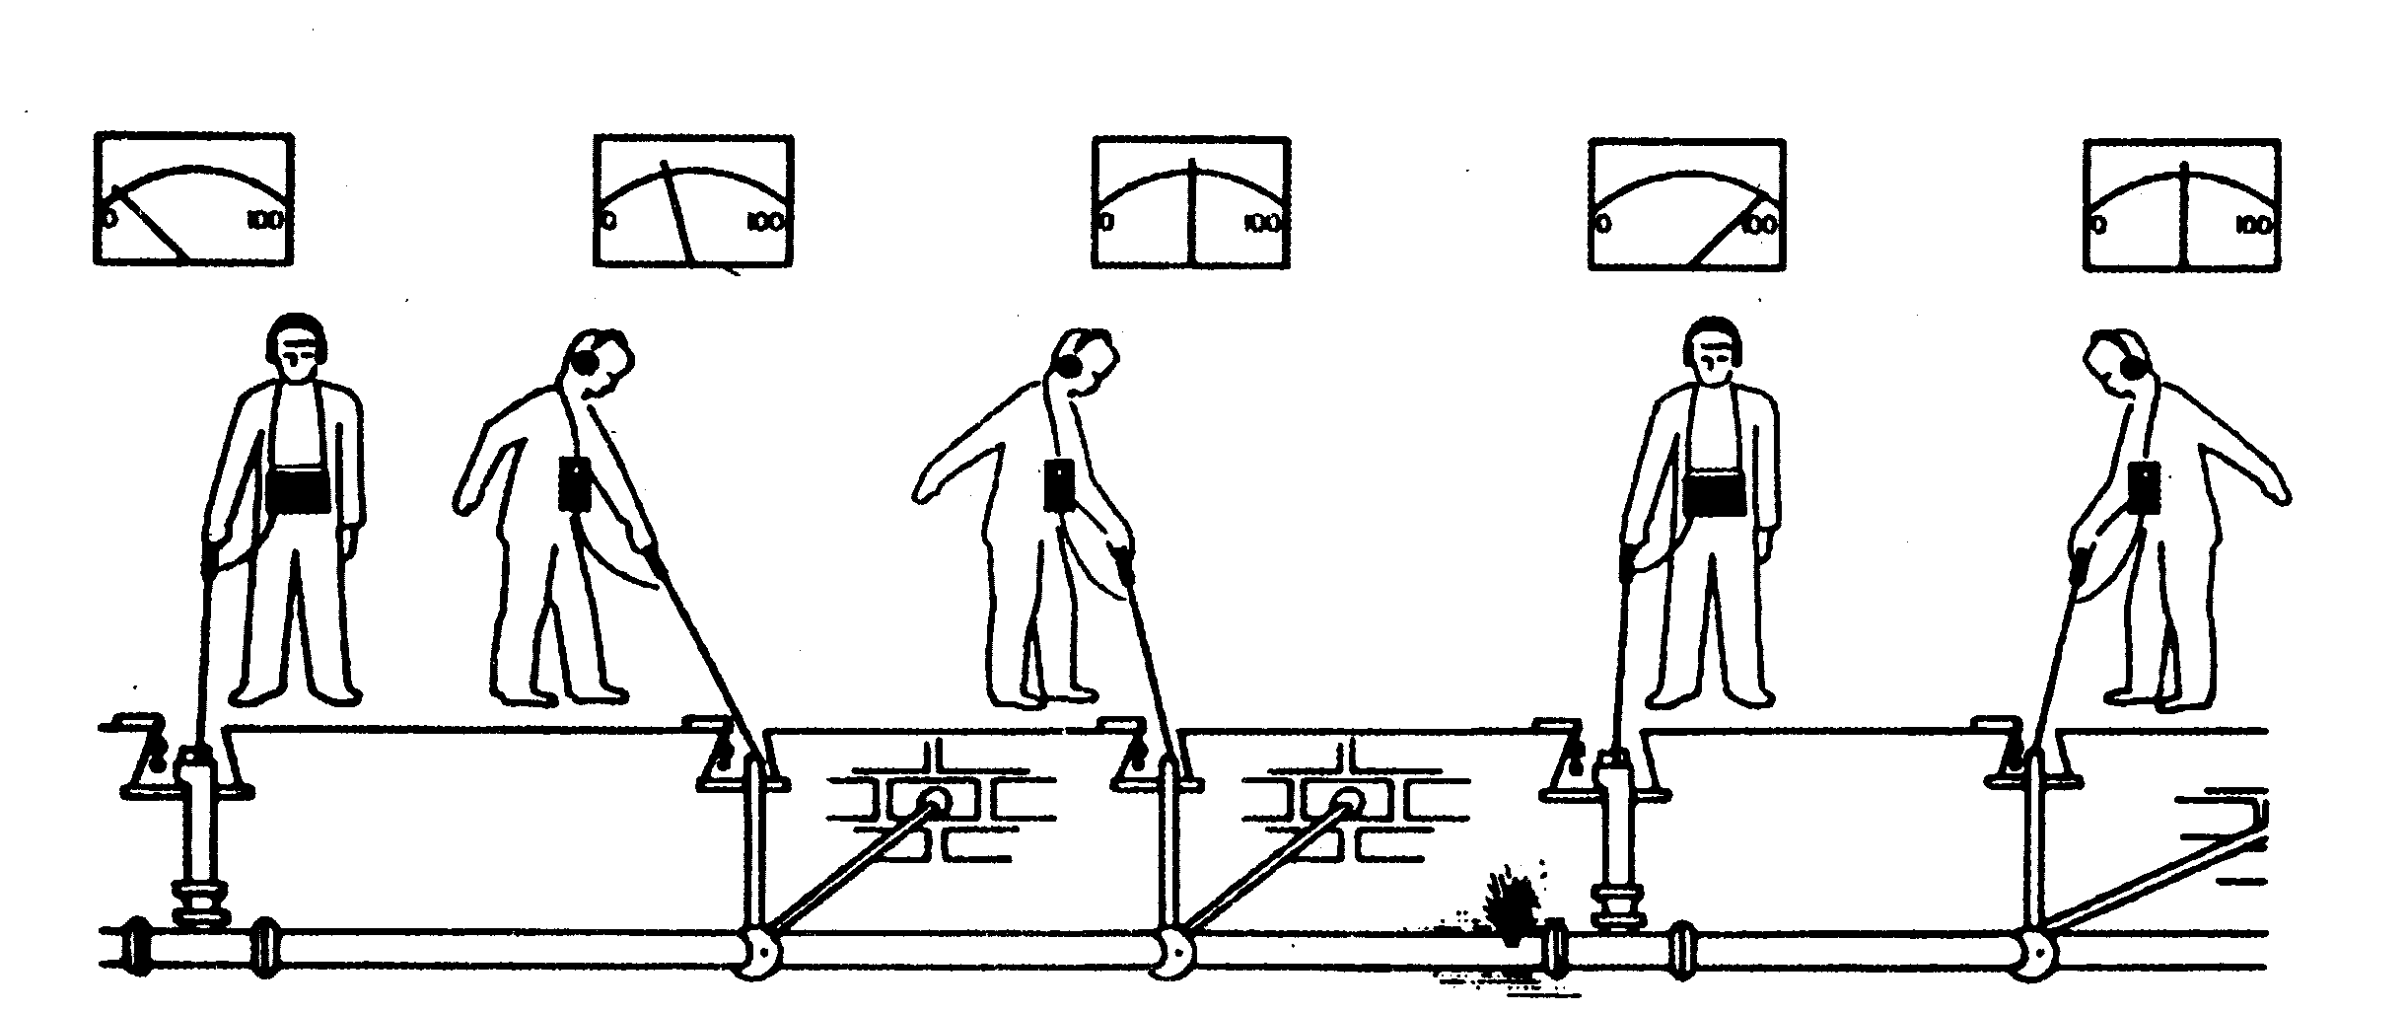

A B C D E

清 单

主 机 1（内置镍氢电池组）
拾振器 1 只
听音杆 1 付
耳 机 1 付
充电器 1 只
说明书 1 本
保修卡 1 份
手提铝合金包装箱 1 只

技 术 指 标

✿拾振器灵敏度： 在（100-1200）Hz内≥1000μV/gn
✿工作电流： ≤15mA
✿输入端短路噪声： ≤2μV
✿信号放大倍数： 100~10000倍
✿连接电缆线： 承受5kN拉力
✿频率分析宽度： 100~2000HZ范围
✿频率分档： 4按钮组合选频16种选频模式
✿显示方式： LED光条及电表双重显示
✿供电方式： 1800mAh可充电电池一组。
供电工作时间 ≥30小时
消音按钮： 附于手柄
操作温度： -10℃~+40℃
存放温度： -10℃~+70℃

